

Управление Росреестра по Астраханской области проведет
«горячие линии» в феврале 2025 года

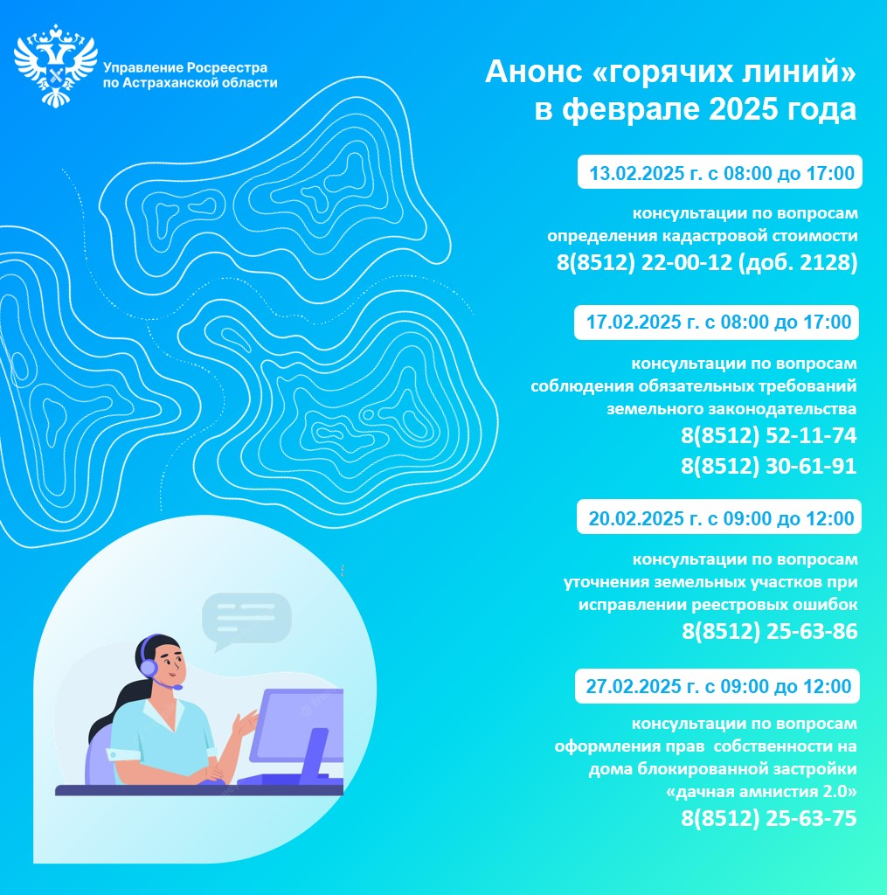Специалисты Управления Росреестра и филиала ППК «Роскадастр» по Астраханской области проведут телефонные «горячие линии», в рамках которых ответят на вопросы граждан в сфере земли и недвижимости:
- 13.02.2025 года с 08:00 до 17:00 специалисты ответят на вопросы, связанные с кадастровой стоимостью. Звонки будут приниматься по телефону: 8(8512)22-00-12 (доб. 2128);
- 17.02.2025 года с 08:00 до 17:00 пройдут консультации по вопросам соблюдения обязательных требований земельного законодательства. Звонки будут приниматься по телефонам: 8(8512)52-11-74, 30-61-91;
- 20.02.2025 года с 09:00 до 12:00 можно получить разъяснения по вопросам уточнения земельных участков при исправлении реестровых ошибок. Звонки будут приниматься по телефону: 8(8512)25-63-86;
- 27.02.2025 года с 09:00 до 12:00 специалисты расскажут об оформлении прав собственности на дома блокированной застройки. Звонки будут приниматься по телефону: 8(8512)25-63-75.
Обращаем внимание, что консультации бесплатны и предоставляются всем жителям области.

Материал подготовлен Управлением Росреестра по Астраханской области
Контакты для СМИ:
Телефон: +7(8512) 51 34 70
Электронная почта: pressd_30@r30.rosreestr.ru
Сайт: https://rosreestr.gov.ru
Мы в одноклассниках: https://ok.ru/group57442898411746
Мы в телеграм: https://t.me/rosreestr30
Мы в контакте: https://m.vk.com/rosreestr30

